LAPORAN PRAKTIKUM

PERTEMUAN 1

Disusun sebagai salah satu tugas

mata kuliah Metode Numerik



Patricia Joanne

140810160065

Dikumpulkan tanggal

17 September 2017

PROGRAM STUDI S-1 TEKNIK INFORMATIKA

FAKULTAS MATEMATIKA DAN ILMU PENGETAHUAN ALAM

UNIVERSITAS PADJADJARAN

2017

**Hasil Praktikum**

Scilab

Scilab adalah perangkat lunak untuk komputasi teknik numerik, visualisasi data, dengan integrasi komputasi dan pemrograman dalam model yang mudah.

Penggunaan variabel dan ekspresi

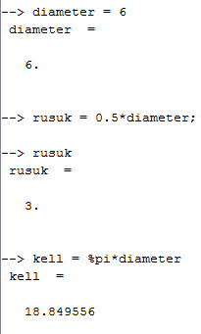

Bilangan kompleks

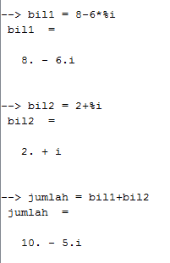

Operasi berbasis vektor

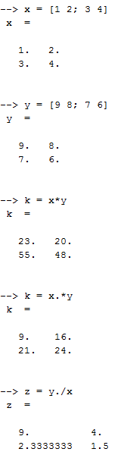

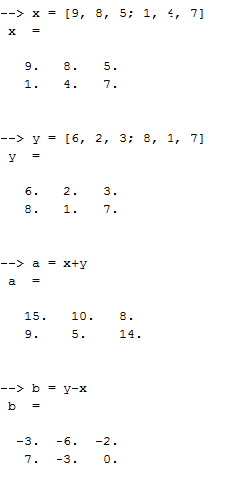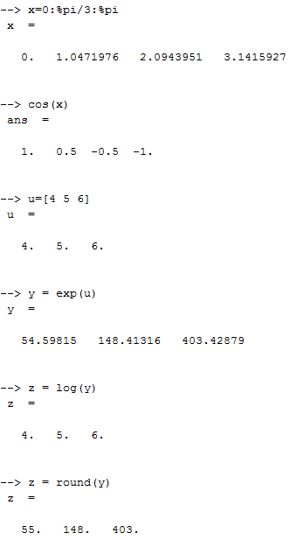

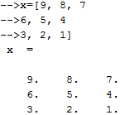

Deklarasi matriks dan vektor

Matriks:

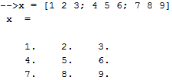

Vektor:

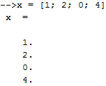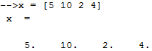

Membuat fungsi

Ketikkan pada SciNotes:

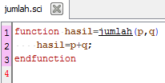

Jalankan:

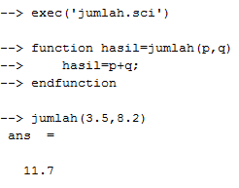

Teorema Taylor

Misalkan fungsi menyatakan turunan ke-k dari fungsi jika beserta dengan semuanya kontinu di dan suatu titik di , maka untuk setiap di berlaku:

Dan dinamakan galat (error).

Galat

* Galat mutlak/galat sejati

= nilai sebenarnya

= nilai hampiran hasil perhitungan numerik

* Galat aproksimasi – apabila nilai sebenarnya tidak/belum diketahui

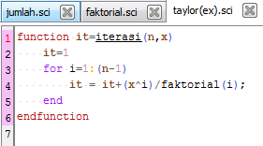Implementasi deret Taylor pada Scilab

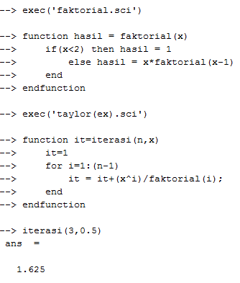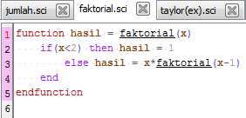



**Tugas Praktikum**

* 1. Diberikan fungsi untuk x0 = 0; x = 0.5.

Cari nilai F(0.5) sampai iterasi ke-10.

* 1. Cari sebuah fungsi dan tentukan nilai awalnya lalu ekspansikan fungsi tersebut dalam Deret Taylor.

Kedua soal tersebut dilakukan pengerjaan secara manual sampai iterasi ke-3 dan dikomputasikan untuk mencari sampai iterasi ke-10, serta tentukan galat mutlak dan galat aproksimasi.

Jawab:

1. Fungsi
2. Manual

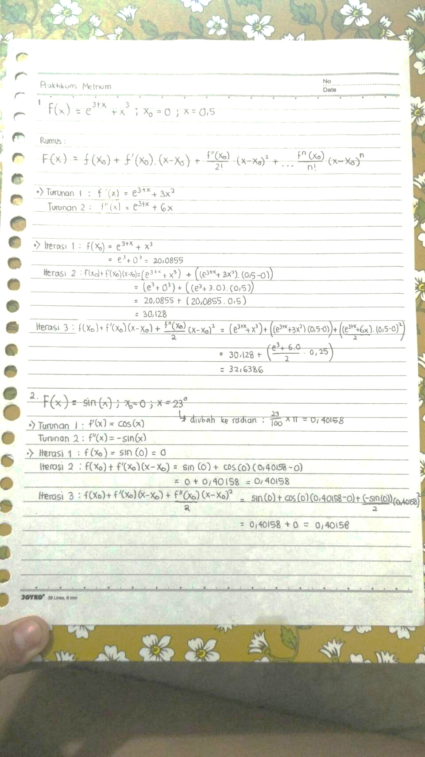

1. Komputasi (scilab)

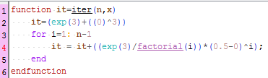

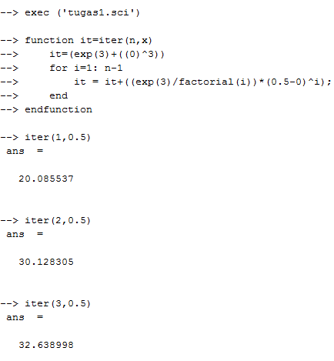

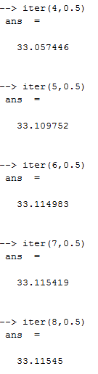

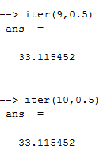

1. Galat

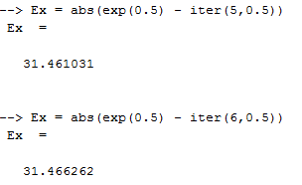

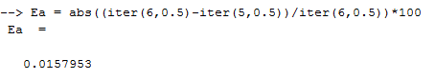

1. Fungsi
2. Manual



1. Komputasi (scilab)

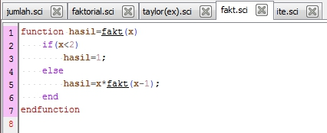

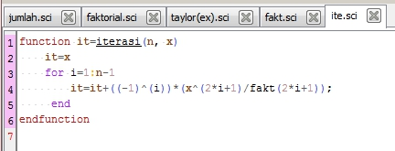

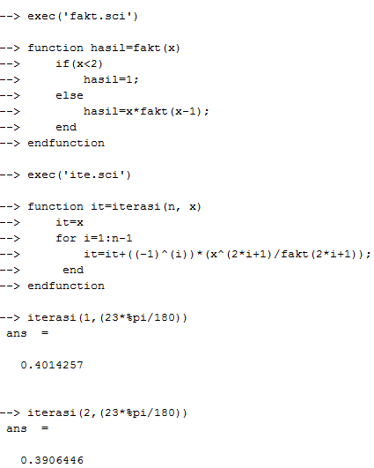

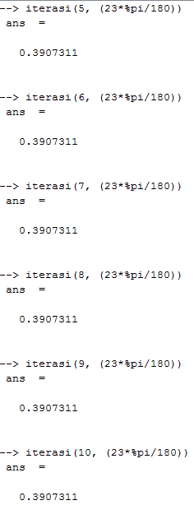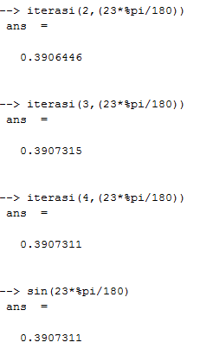

1. Galat

